微信小程序接口和调试说明

1. 接口查询

（1）鼠标悬停在js或者wxml等代码块上方，会出现接口说明，如图一所示

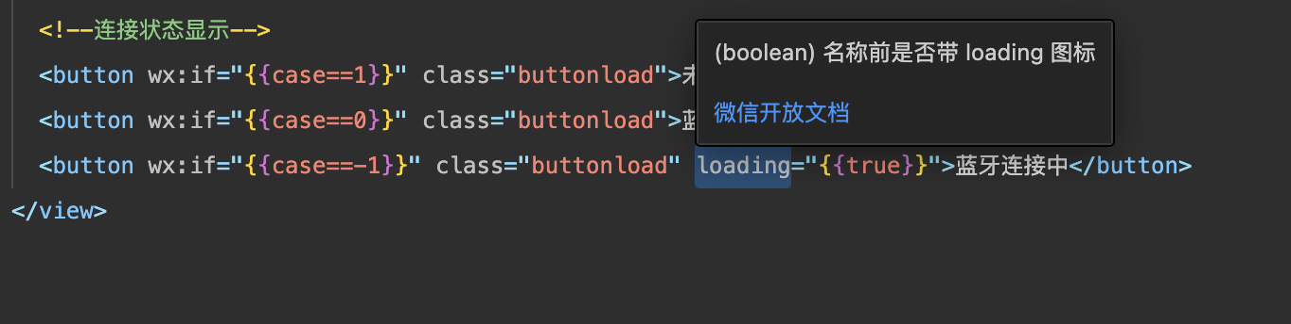

图一：鼠标悬停代码解释

点击微信开放文档可以进入微信教程界面，如图二所示

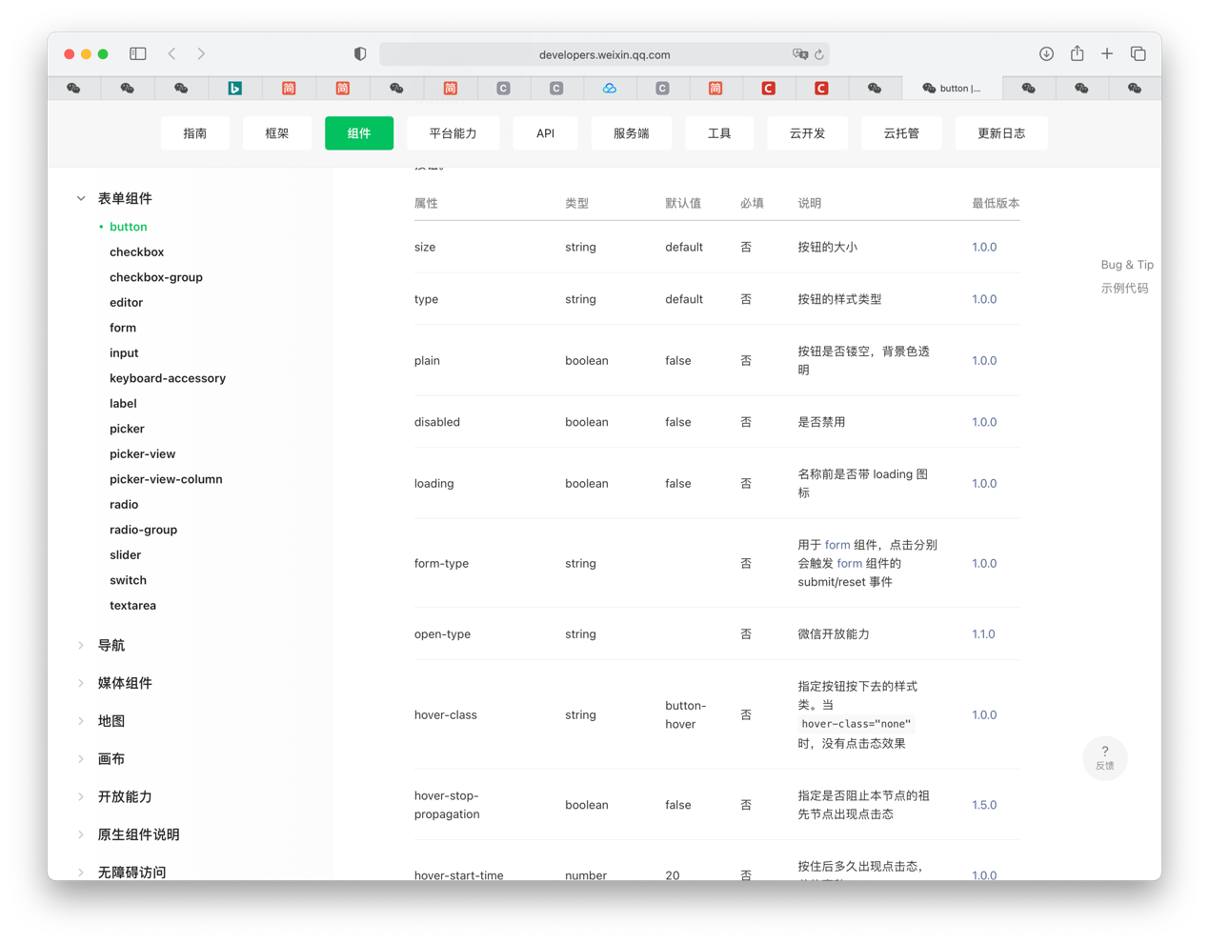

图二：教程解释

微信小程序代码类似于vue和css&html但是并不完全一样（若进行小游戏开发则大部分不含dom，且没有wxml和wxss文件）

（2）对于API则不含文档解释，可在微信开发文档中自行查阅，如图三

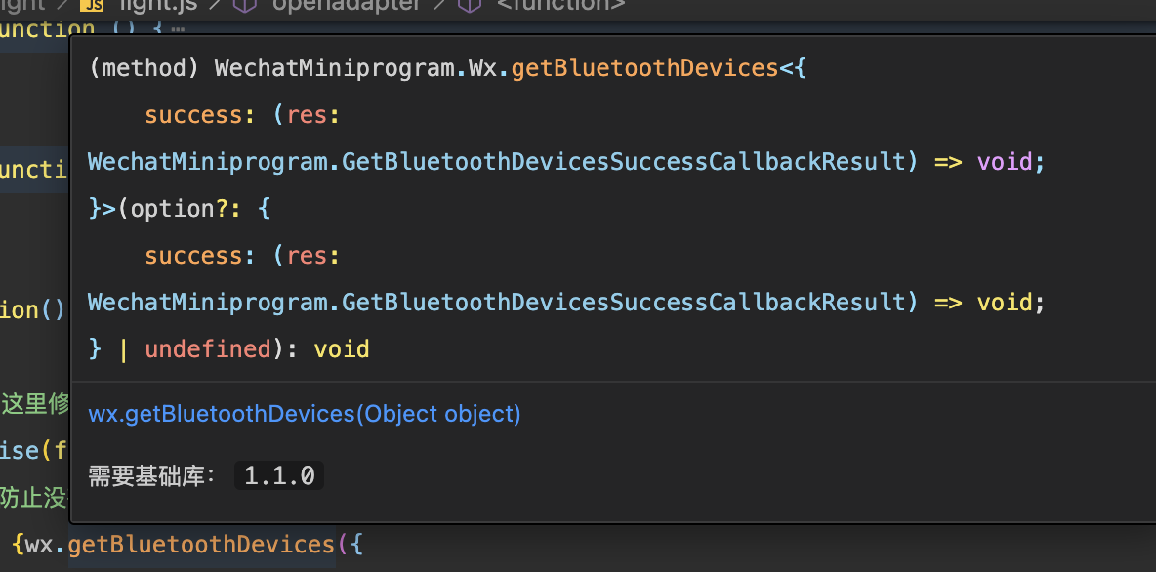

图三：API相关解释

官方文档会有详细解释，如图四

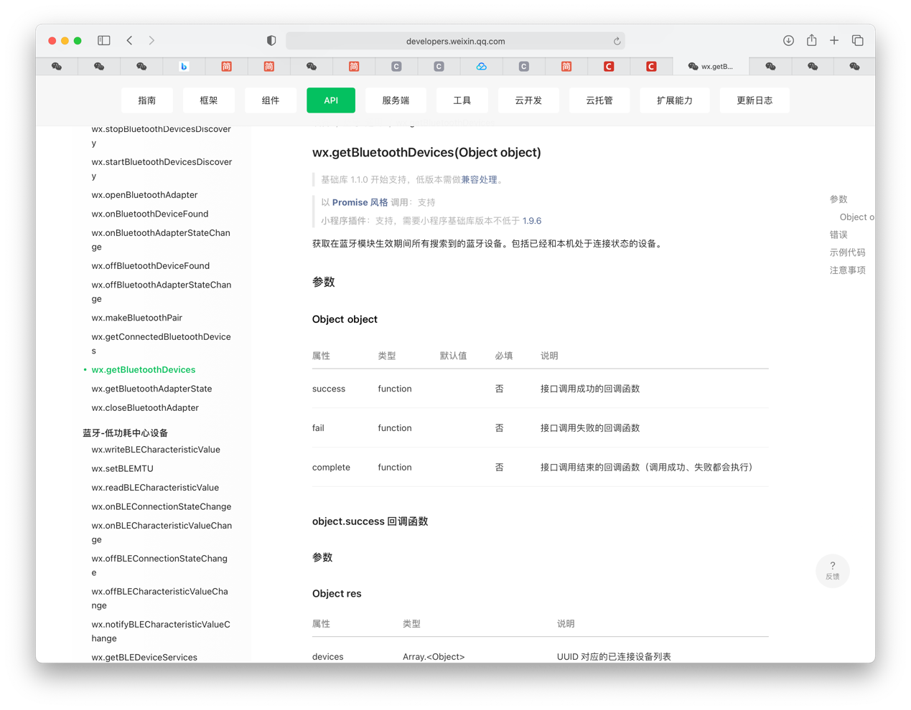

图四：官方文件解释

1. 界面创建

想要创建界面，需要在app.json中创建（在此文件中的所有操作为全局操作）

创建方法如视频所展示

<https://www.bilibili.com/video/BV18L41147r5/>

补充说明：

关于界面配置，详情可见<https://developers.weixin.qq.com/miniprogram/dev/reference/configuration/app.html>

底部栏（tabbar），如图五，注意：

需要在tobar中修改的tabbar（最多五个），顶部栏为Windows



图五：底部tobar栏

1. 关于程序包

主程序包和子程序包单个最大容量为2M，总程序大小不能超过20M，关于程序大小，可见图六

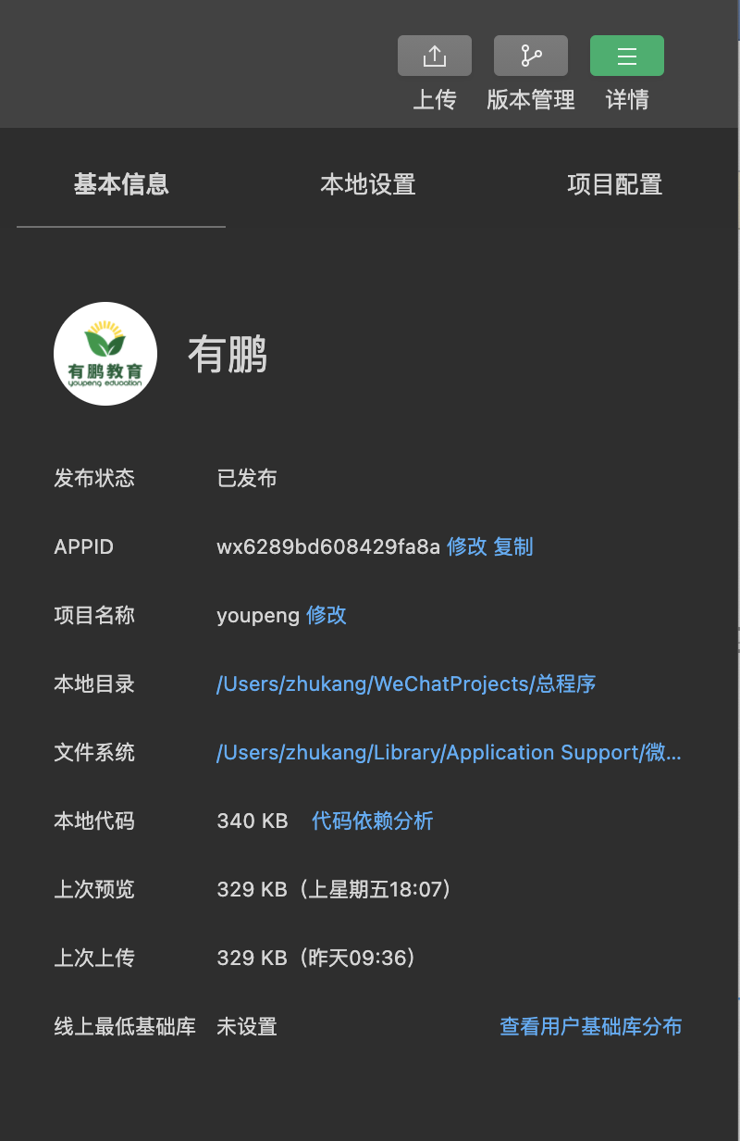

图六：程序大小查看

需要注意的是，在app.json里面设置的tabbar界面不可被分包其他界面可以，分包后无需在app.json的pages里面声明界面路径，而是在"subpackages": 中声明，详情可见<https://developers.weixin.qq.com/miniprogram/dev/component/cover-view.html>

关于代码上传提交，可见<https://www.jianshu.com/p/a77b73f329e4>代码发布流程

1. 关于文件，如图七，

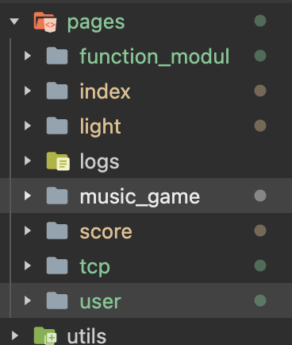

图七：模块文档

其中，function_modul为功能界面，index为主页面，user为我，即用户界面，这三个界面为tabbar界面，除此以外，light为点灯界面，music_game为鼓棒游戏界面，score为无人机足球计数器界面，tcp为tcp通讯界面，如果后期小程序容量不足，可将非tabbar界面分包加载（log为日志界面，可不予理会）